本周作业
提交方式：
1. 以此文件为draft回答下列问题， 把文件名改为 ："上课日期-班级-学号-姓名.doc " , such as : 2025-02-28-*******-******-张三.doc
2 . 然后，把上述作业附件文件， email to yuandong211@qq.com , email
should be titled as "上课日期-班级-学号-姓名"， 例如“2025-02-28-*******-******-张三”，（title 格式不对不给分），要求标准格式便于我统计作业 。 收到作业后，email会自动回复收到（如果没有收到email自动回复，则加我私信确认）。
- 作业应该在下节上课之前提交

今天作业 ： 回答下列问题 ，有上机需求的请把执行的过程拷屏贴进回答中

- 温度单位转换
编写脚本temp_convert.sh，脚本接受一个整数参数，如10C或10F，C表示摄氏温度，F表示华氏温度，实现摄氏度与华氏度的相互转化，并将结果保留到整数，以与输入相同的形式返回给用户。
- 使用vim temp_convert.sh创建脚本，写入内容：
#!/bin/bash

# 检查参数数量
if [ $# -ne 1 ]; then
echo "使用方法: $0 <温度值>"
echo "示例: $0 10C 或 $0 50F"
exit 1
fi

# 获取输入参数
input=$1

# 使用正则表达式提取数字和单位
if [[ $input =~ ^(-?[0-9]+)([CF])$ ]]; then
temp=${BASH_REMATCH[1]}
unit=${BASH_REMATCH[2]}
else
echo "错误: 输入格式不正确！"
echo "请使用格式: 数字C 或 数字F (如: 10C 或 50F)"
exit 1
fi

# 进行温度转换
if [ "$unit" = "C" ]; then
# 摄氏转华氏: F = C × 9/5 + 32
# 使用bc进行浮点运算，然后使用printf进行四舍五入
fahrenheit=$(echo "scale=2; $temp * 9 / 5 + 32" | bc)
# 四舍五入到整数
result=$(printf "%.0f" $fahrenheit)
echo "${result}F"
elif [ "$unit" = "F" ]; then
# 华氏转摄氏: C = (F - 32) × 5/9
celsius=$(echo "scale=2; ($temp - 32) * 5 / 9" | bc)
# 四舍五入到整数
result=$(printf "%.0f" $celsius)
echo "${result}C"
fi
输入Esc+:wq保存并退出；
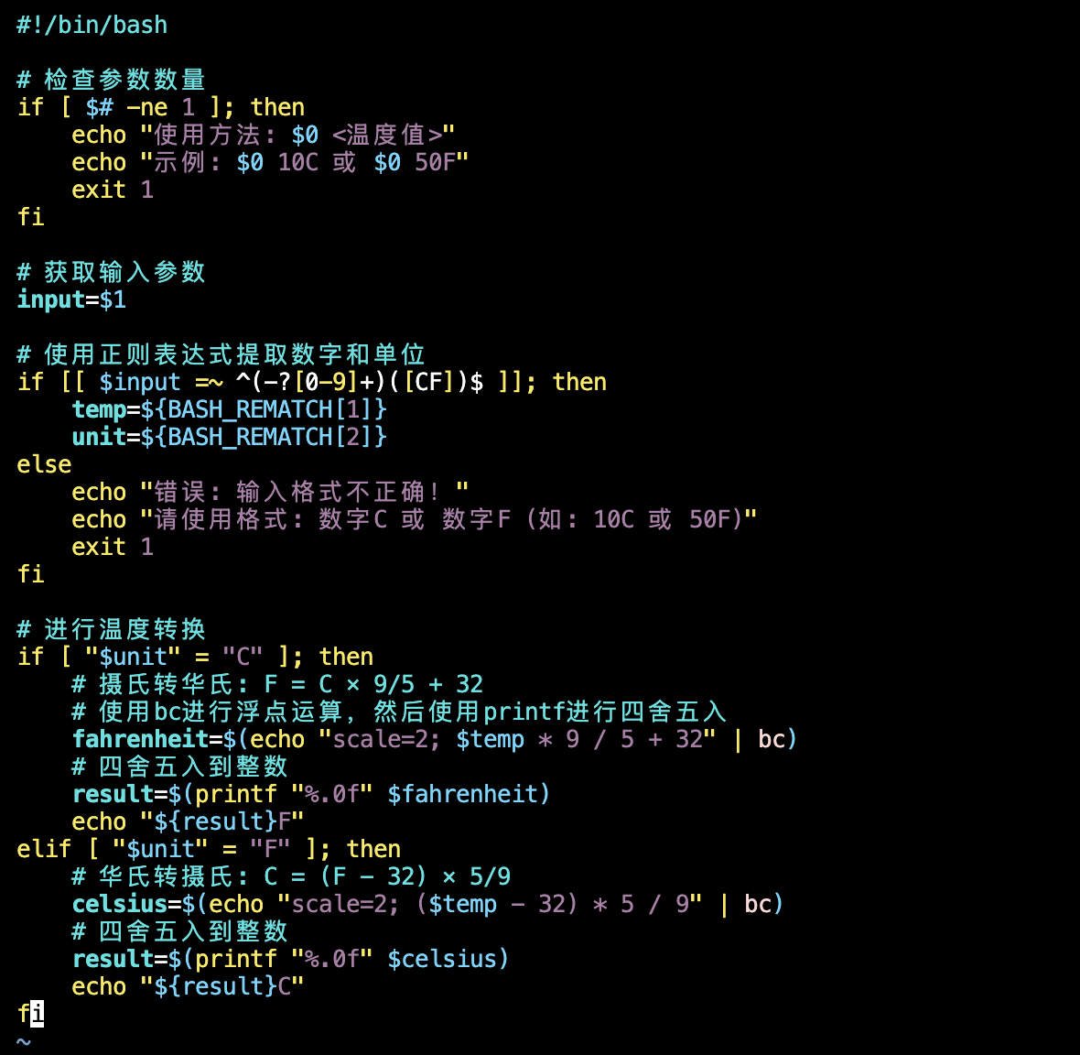
- 使用chmod +x temp_convert.sh，为脚本添加执行权限
- 运行脚本以测试脚本功能
